Bulletin d’inscription

A découper et à retourner à :
MJC Palente
24 Rue des Roses - BP 80987
25022 BESANCON cedex

NOM …………………………………………
PRENOM …………………………………...
ADRESSE ………………………………….
CP & VILLE ……………………………
TEL …………………………………………..
MAIL ………………………………………
Date de naissance ……………………...

Je m’inscris au stage :

- stage de Sévillanes
31 €/25 € adhérents atelier danse flamenca MJC

- stages de Baile
Niveau 1 : 31 €/25 € adhérents atelier danse flamenca MJC
Niveau 2 : 31 €/25 € adhérents atelier danse flamenca MJC

- stage Découverte du Flamenco
31 €/25 € adhérents atelier danse flamenca MJC

Adhésion MJC obligatoire : 6 € (- 16 ans) / 9 € (+ 16 ans) chèque séparé pour l’adhésion
Je joins un chèque de ……………. € et un chèque de …….. à l’ordre de la MJC Palente.

Date et signature :

Règlement

- Les inscriptions sont acceptées par ordre d’arrivée dans la limite des places disponibles

- Le stagiaire mineur doit fournir une autorisation parentale

- Tout stage commencé est dû dans sa totalité

- La MJC Palente se réserve le droit d’annuler le stage par manque d’effectif ou en cas de force majeure

- La MJC Palente ne pourra pas être tenu responsable en cas de vol ou de dommage corporel ou matériel provoqué par les stagiaires ou subi par eux

Il est vivement conseillé de porter des chaussures tenant bien aux pieds ainsi qu’une jupe longue et ample pour les femmes et des bottines pour les hommes.



licences 250448/C1-250449/C2-250450/C3
Mise en page Albane Mathieu
Photo : Patrick Chorvot
-ne pas jeter sur le voie publique-
Stages de Flamenco et Sévillanes

Saison 2014/2015

Ecole de Flamenco de la MJC Palente
Animés par Albane Mathieu-Fuster

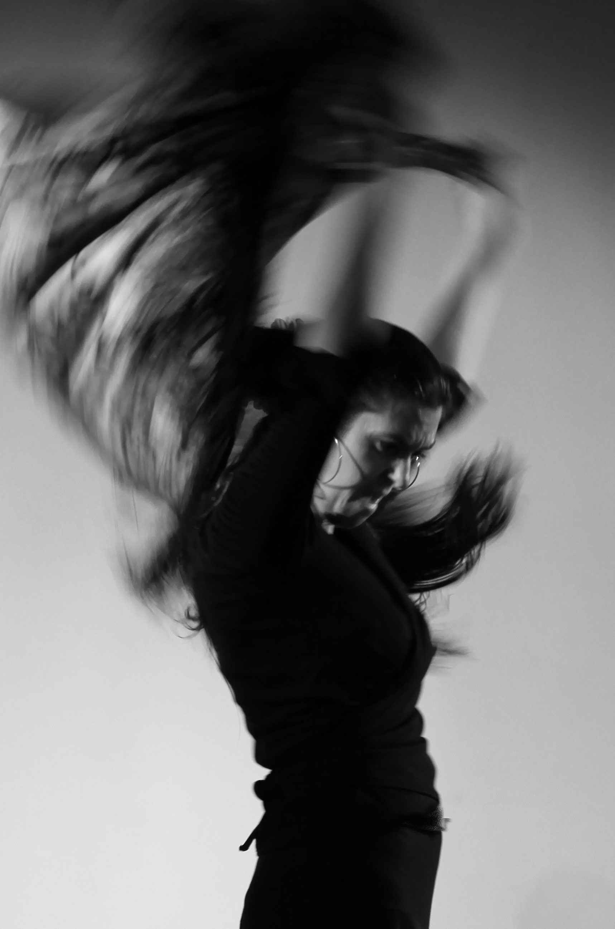

MJC PALENTE
24, rue des Roses – BP 80987
25022 BESANCON cedex
Tél : 03.81.80.41.80 - Fax : 03.81.80.42.92
Stage de Sévillanes
Danse folklorique de Séville, intégrée au répertoire Flamenco, la Sévillane se danse notamment lors des férias. Elle se compose de quatre Sévillanes et se danse en général à deux. Ce stage vous permettra d’apprendre à danser la 2ième Sévillane.

Horaires :
Samedi 14 Mars 2015 : 13h30-16h00
Dimanche 15 Mars 2015 : 10h30-13h00

Stages de baile
(travail sur un style du Flamenco à travers l’apprentissage d’une chorégraphie)
Ces stages s’adressent aux initiés/intermédiaires pour le niveau 1, aux intermédiaires/avancés pour le niveau 2. Le niveau 1 a pour objectif le travail d’un baile por Tangos. Le niveau 2 porte sur le travail d’un baile por Colombiana avec éventails.

Horaires :
Niveau 1
Samedi 17 Janvier 2015 : 16h15-18h45
Dimanche 18 Janvier 2015 : 14h00-16h30

Niveau 2
Samedi 14 Mars 2015 : 16h15-18h45
Dimanche 15 Mars 2015 : 14h00-16h30

Stage Découverte du Flamenco
Ce stage s’adresse à des personnes souhaitant découvrir l’univers de la danse flamenca. Il permettra de s’initier à la technique et à la gestuelle propre à cet art et de travailler sur un enchaînement court sur un rythme de 12 temps.

Horaires :
Samedi 17 Janvier 2015 : 13h30-16h00
Dimanche 18 Janvier 2015 : 10h30-13h00
L’Ecole de Flamenco propose des cours hebdomadaires pour enfants à partir de 5 ans, ados et adultes et des stages pour enfants durant les vacances scolaires.

Lieu des stages :

En Janvier :
MJC Palente

En Mars :
Ecole Jean Zay

Artiste bisontine d’origine espagnole, Albane Mathieu-Fuster se consacre entièrement depuis 1989 à l’art flamenco. Son amour pour un Flamenco profond, épuré, où l’âme humaine se donne à l’état brut, l’amène à se perfectionner en Espagne et dans le Sud de la France auprès de grands maîtres du Flamenco
Elle ouvre son premier cours de danse flamenca adultes en 1997. Aujourd’hui, elle propose des cours et des stages tous niveaux pour enfants, adolescents et adultes.
Elle crée en 2006 « Calle del aire », en 2007 « Etre Flamenco » et en 2013 « Flamenco d’ici et d’ailleurs », trois spectacles présentés par l’Ecole de Flamenco.
L’année 2007 marque un tournant dans sa carrière avec la création de la Compagnie de danse Duende Flamenco qui devient le creuset de sa recherche artistique où se mêlent la danse et l’écriture, la mise en scène. Son premier spectacle dans le cadre de la compagnie, « Le Chemin du Duende », voit le jour en 2008.

Site de Duende Flamenco :

www.compagnieduendeflamenco.com
Tarifs

- Stage de Sévillanes (stage de 5 heures)

Non adhérent ateliers danse flamenca MJC | Adhérent ateliers danse flamenca MJC
31 € | 25 €

- Stages de Baile (stages de 5 heures)

Non adhérent ateliers danse flamenca MJC | Adhérent ateliers danse flamenca MJC
31 € | 25 €

- Stage Découverte du Flamenco
(stage de 5 heures)

Non adhérent ateliers danse flamenca MJC | Adhérent ateliers danse flamenca MJC
31 € | 25 €

